Arbeitsplan NMS Kematen
Vor-/Nachname: ______________________ Klasse: ___
(Schüler/in)
Fach: ME | - und 2.Klassen
Schulwoche: 34 | 27.04. – 03.05.2020

Aufgabenstellung: | Arbeitsmaterial (drücke STRG und klicke auf den Link) | Erledigt am:
Kontrolliere zuerst dein Arbeitsblatt mit der Lösung und bessere die Fehler aus! | Du findest das Lösungsblatt auf Seite 5  (ganz am Ende).
Schau dir nun das Video „Beethoven für Kinder“ an! Einiges weißt du bereits. Außerdem lernst du die 6. Sinfonie von Beethoven mit dem Namen „Pastorale“ kennen, um die es heute geht. „Pastorale“ bedeutet „Auf dem Land“ und beschreibt einen Ausflug auf das Land. | https://www.youtube.com/watch?v=i1fRNv1TX48
Druck dir nun das Arbeitsblatt „Pastorale-Bilder zum Ausschneiden“ und schneide vorläufig nur die 7 Bilder oberhalb des Strichs aus.
Drucke nun das 2. AB mit dem Plan zum Aufkleben aus! Auf diesen Plan klebst du die ausgeschnittenen Bilder. Auf manchen Bildern sind Ziffern, die dir dabei helfen. Klebe den Plan anschließend ins Heft oder lege ihn in deiner Mappe ab.
Du hast nun drei Vogelbilder übrig. Vergleiche sie mit der Partitur ganz unten (NICHT ausdrucken!), beschrifte sie und klebe sie ebenfalls ins Heft!  Hör dir dabei die Musik an: bei Minute 11:35 beginnt dann das Vogelkonzert. Viel Spaß! | https://www.youtube.com/watch?v=1QjIba-bHis

Freiwillig für Fleißige …
Aufgabenstellung: | Link: | Erledigt am:
Bemale die Bilder!

Überprüft und besprochen mit einem Erziehungsberechtigten: Kontrollieren Sie bitte nur auf Vollständigkeit und nicht auf Richtigkeit!!!
Datum: __________________
Unterschrift des Erziehungsberechtigten: _______________________________________________

Pastorale – Bilder zum Ausschneiden
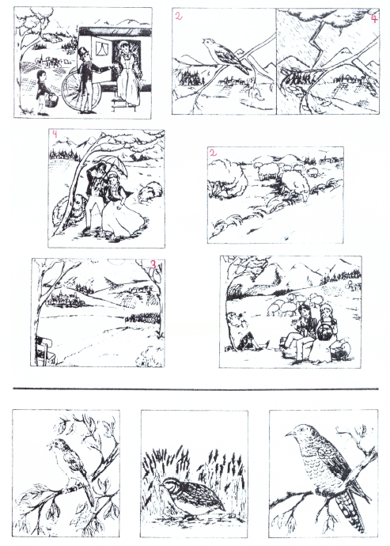

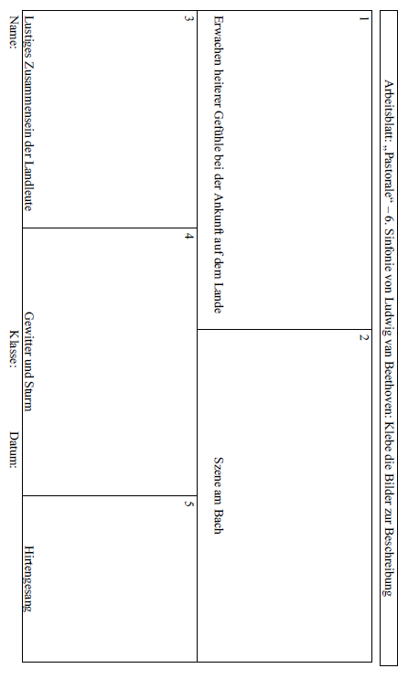

Partitur „Szene am Bach“
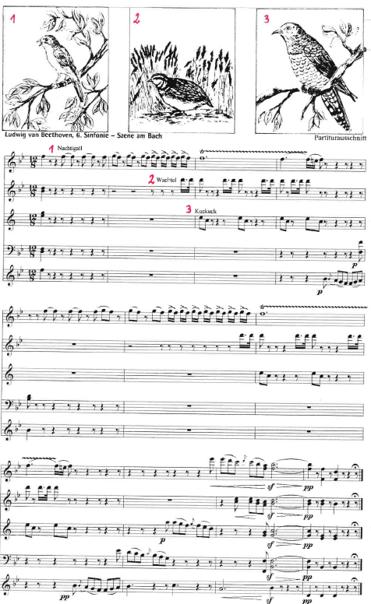
Lösung Bild Text Puzzle Beethoven SW32

